TP n°4
Détection des contours d'une image
avec utilisation du gradient (1er ordre)

1) Création de la carte de gradient d'une image

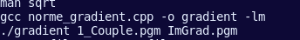

Image Original

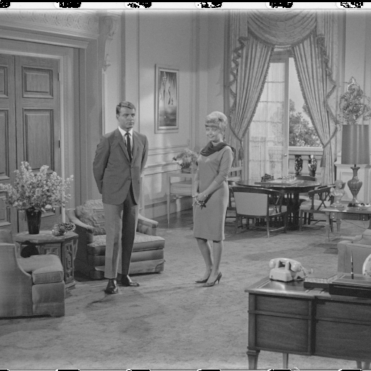
Image Avec Gradient
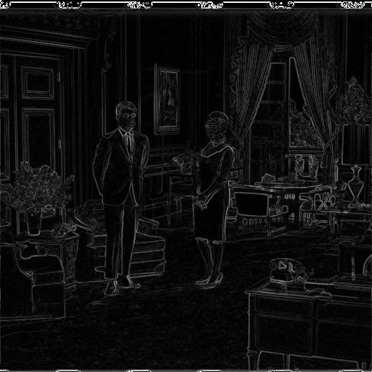

Des Deux profil original et gradient pour
La ligne 142
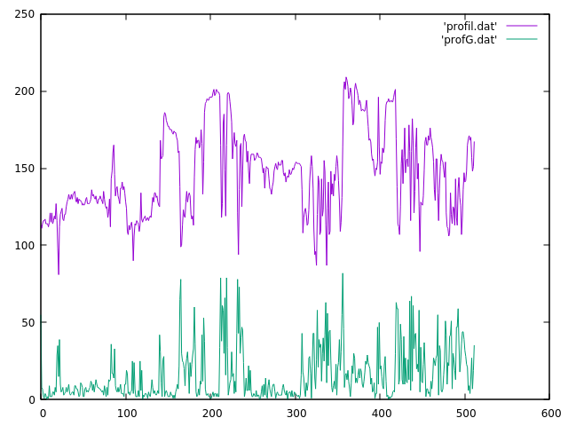

ProfG est la profil d’image gradient
et profil est notre image original
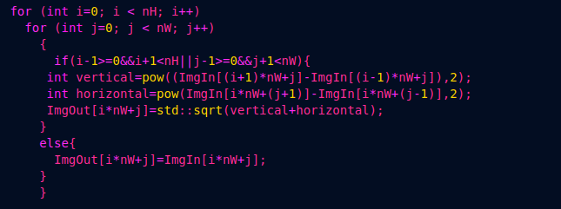

2) Extraction des maximums locaux par seuillage.

Avec S=30
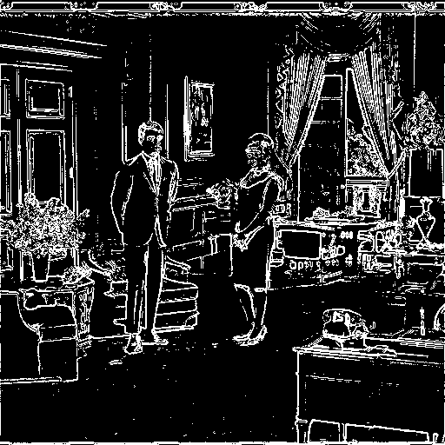

Avec S=40

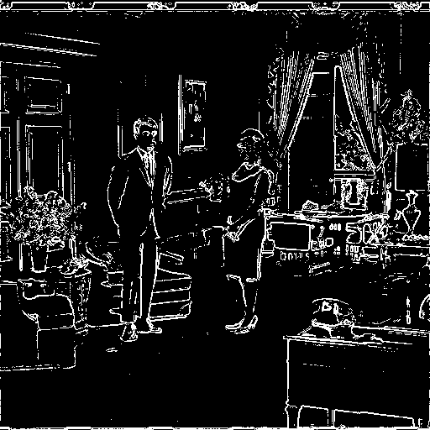

Avec S=55
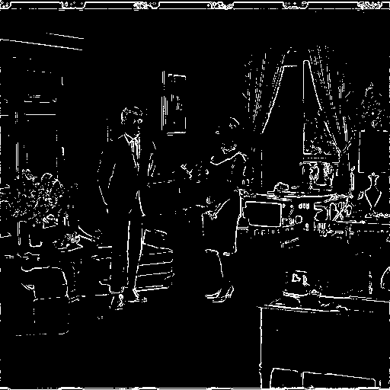

Alors mon seuillage plus proche a noir moins detail on a obtenu dans notre image

3) Seuillage par hystérésis des maximums locaux.

SB=20 SH=40
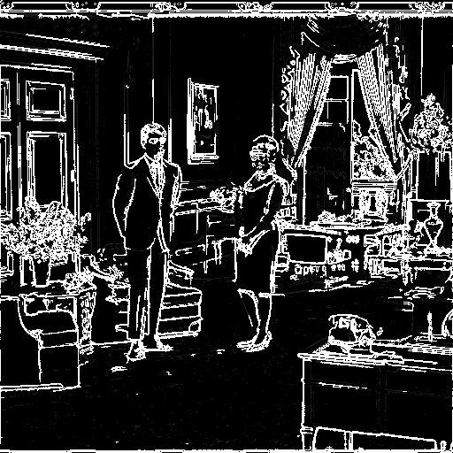

SB=30 SH=55
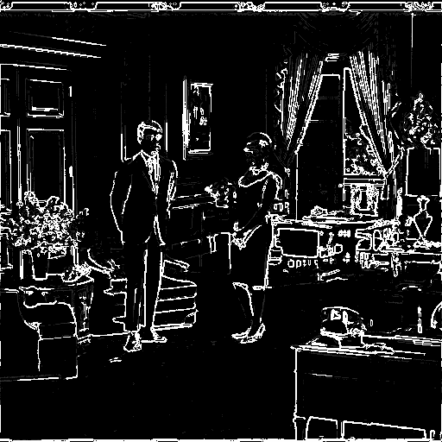

SB=40 SH=100
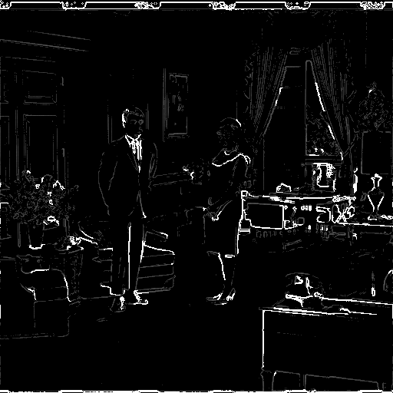

4) Prétraitement par filtrage.

Image Original :

Flou Moyenne :
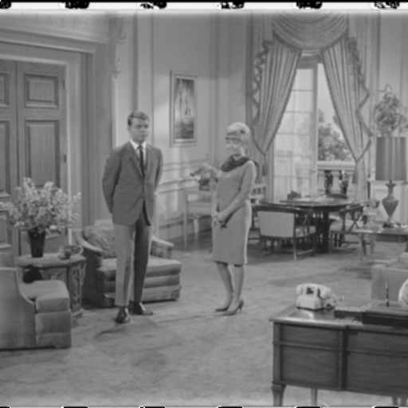

Flou Gaussien :
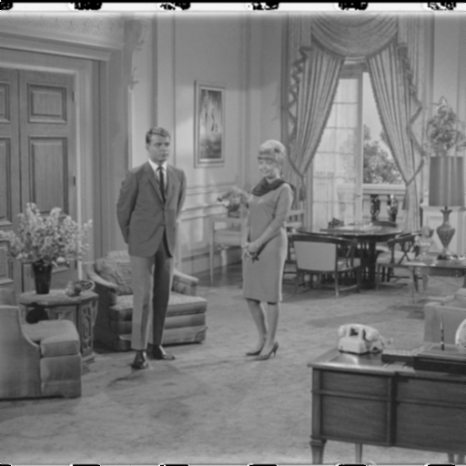

La Filtre Gaussien est plus precise que la filtre Moyenne

Gradient d’image Gauss :
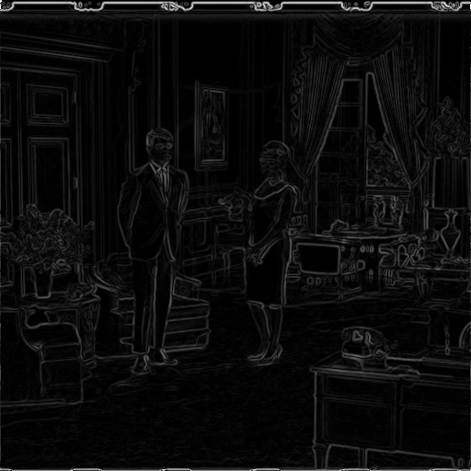

Hysteresis d’image Gaussien : SB= 20 SH=45
